|  |
| --- |
| Requisitos de Negócio  100-398034 - Portal SSA Corporativo |
| Data: 22/06/2018 |

**Índice**

1. Informações Gerais 3

2. Objetivo do Requisito de Negócio 3

3. Objetivos 3

4. Requisitos de Negócio 4

5. Apêndice 14

# Informações Gerais

|  |  |  |
| --- | --- | --- |
| **Solicitante** | **Cargo** | **Área** |
| Vagner Tadeu Carvalho |  | Operações - Baixas |
| **Tipo de Solicitação** | **Prioridade** | **Sistema** |
| Nova ( X ) Manutenção ( ) Demanda Legal ( ) | Alta ( X ) Média ( ) Baixa ( ) | SSA |

# Objetivo do Requisito de Negócio

Realizar interface com os sistemas dos produtos consignado, veículos, cartões e consórcio, para disponibilização das sobras para reembolso e, inclusive, com a base de inadimplência do cliente no banco, independente do produto, para que possa facilitar o tratamento da recuperação.

Criação de relatórios de suporte por período, visando facilitar a gestão e o controle contábil de saídas e entradas de recursos.

Gerar interface dos sistemas legados para com o SSA “Portal Corporativo” com a finalidade de disponibilização automática dos valores a serem reembolsados, sem a necessidade de intervenção de qualquer outra ferramenta/sistema.

Criar rotina de envio massivo de valores elegíveis para reembolso aos clientes, gerando relatórios de conferencia, sem depender de intervenção manual de TI.

# Objetivos

- Otimizar o reembolso dos créditos aos clientes de forma agrupada por CPF.

- Criar no sistema Portal SSA uma forma que seja possível a inserção de mais de um produto (Consignado, Veiculo e Consorcio), possibilitando o controle e a utilização do crédito para tratativa da inadimplência independente do produto.

- Gerar interface automática dos sistemas legados para a disponibilização dos valores no Portal “Corporativo”.

- Automatizar o reembolso de forma massiva.

- Gerar relatórios de controle gerenciais.

# Requisitos de Negócio

**RF01 - Incluir Reembolso**

A solução deverá disponibilizar uma interface de inclusão de reembolsos em lote ou individualmente. Quando houver a necessidade de inclusão em lote de reembolsos, o sistema exibirá uma tela onde o usuário poderá selecionar um arquivo em sua estação de trabalho que possua as informações dos reembolsos a serem submetidos ao sistema. No momento em que o usuário selecionar o arquivo desejado, o sistema exibirá todas as informações contidas no arquivo, um somatório de quantidade de registros e valor total e, uma validação do layout estabelecido. Ao confirmar o envio das informações, o sistema fará a persistência das informações gerando um identificador para o lote enviado. Para o reembolso incluído individualmente, o sistema deverá disponibilizar uma interface para digitação de todas as informações contidas no layout de reembolso.

Para cada reembolso incluído, uma verificação de duplicidade deverá ser efetuada com base em um atributo informado que garanta a unicidade do registro. Caso seja percebida uma violação de duplicidade, o registro deverá assumir o status “rejeitado”.

Assim que um registro de reembolso tenha sido corretamente persistido, o status do registro em questão será “registrado”. Este estado representa que um valor disponível do cliente conta no sistema, porém, nenhuma ação foi realizada sobre este valor.

Este requisito é complementado pelos requisitos RF02 e RF03, desde que o atributo sigla informado na entrada seja diferente de “CTNI” que equivale a “contrato não integrado”, nestes casos nenhuma informação sobre o cliente ou o contrato poderá ser obtida.

Ao final da inclusão de um lote de reembolsos, o sistema deverá demostrar um resumo daquilo que foi realizado, demonstrando o novo status do registro incluído.

*O sucesso da efetivação deste requisito deve ser verificado com todas as informações pertinentes aos reembolsos submetidos ao sistema corretamente persistidos e o reembolso em questão possua o status “registrado”. Ao término da inclusão dos reembolsos, será exibida a situação de cada linha de reembolso com o respectivo resultado da ação de inclusão.*

*\*\*\* Para verificação de layout e domínios de entrada, vide apêndice.*

**RF02 - Obter Informações Contrato**

Quando o usuário submeter às informações dos reembolsos, o sistema deverá realizar a consulta de informações do contrato no sistema produto e persistir as informações pertinentes ao processo de reembolso. As informações do contrato a serem capturadas além de sua própria existência (verificação de existência do contrato no sistema produto), são:

- Status do contrato: Aberto, liquidado ou estornado;

- HF (histórico financeiro);

- Data de Liquidação ou Estorno;

- Registro de óbito do titular do contrato.

Caso o resultado da consulta do contrato não localize o contrato informado, o reembolso submetido assumirá o status “recusado” e, o motivo de recusa “contrato não localizado” deverá ser informado o usuário que submeteu o valor para reembolso.

Caso um registro de óbito seja verificado na consulta do contrato, o reembolso em questão deverá assumir um status “bloqueado” e, o motivo de bloqueio “registro de óbito” deverá ser adicionado ao histórico do reembolso.

*O sucesso deste requisito deve ser verificado com todas as informações referentes ao contrato informado tenham sido obtidas com sucesso e um status e motivo de status tenham sido atribuídos ao reembolso.*

**RF03 - Obter Informações Cliente**

Quando o usuário submeter às informações dos reembolsos, o sistema deverá realizar a consulta de informações do cliente no sistema produto e gestão tesouraria e, persistir as informações pertinentes ao processo de reembolso. As informações do cliente a serem obtidas são: endereço do cliente para efeito de comunicação via carta, e-mail para envio de comunicação neste meio, telefone celular para efeito de envio de SMS, telefone fixo para uma possível comunicação ativa e os dados bancários do cliente para possível pagamento.

Para a obtenção de dados bancários para pagamento o sistema deverá obedecer aos seguintes critérios:

- Recuperar uma lista de dados bancários disponíveis no sistema gestão de tesouraria;

- Na ordem do mais recente pagamento e retroagindo, o sistema deverá verificar se a conta em questão não consta numa lista negra de contas fraudadas.

- O sistema deve assumir como conta para pagamento aquela que possuir uma transação com sucesso mais recente sem que esta seja fraudada.

Caso o sistema não localize dados bancários suficientes para a efetivação de um pagamento, o reembolso em questão assumirá o status “bloqueado” e, o motivo de bloqueio “dados bancários ausentes” deverá ser adicionado ao histórico do reembolso.

Caso o sistema localize dados bancários suficientes para pagamento, porém, apenas uma conta fraudada tenha sido localizada, o reembolso em questão assumirá o status “bloqueado” e, o motivo de bloqueio “conta fraudada” deverá ser adicionado ao histórico do reembolso.

*O sucesso deste requisito deve ser verificado com todas as informações referentes ao cliente informado tenham sido obtidas com sucesso e um status e motivo de status tenham sido atribuídos ao reembolso.*

**RF04 - Aprovar Reembolso**

Um usuário com perfil de aprovador deverá aprovar estes reembolsos. Para tanto, o sistema deverá disponibilizar uma interface de aprovação com a possibilidade de consulta de todos os reembolsos pendentes de aprovação, ou seja, com status “registrado”. Ao exibir os reembolsos em provação, o sistema possibilitará que o usuário possa visualizar um resumo criticado dos reembolsos em aprovação.

O resumo a ser exibido para aprovação do pagamento deverá respeitar às seguintes regras de negócio para agrupamento de valores a serem liberados:

- Quantidade total de pagamentos a serem liberados;

- Valor total a ser liberado;

- Valor médio de reembolso a ser liberado;

- Maior valor de pagamento em um único CPF;

- Valor total de inclusões de valores nos últimos 10 dias;

- Valor total de inclusões de valores nos últimos 30 dias;

- Valor total de inclusões de valores nos últimos 60 dias;

- Valor médio de lotes liberados nos últimos 10 dias;

- Valor médio de lotes liberados nos últimos 30 dias;

- Valor médio de lotes liberados nos últimos 60 dias.

Todos os reembolsos aprovados terão seus status alterados para “em pagamento” para que fiquem disponíveis para integração com o sistema Gestão de Tesouraria. Os reembolsos que não forem aprovados poderão assumir dois comportamentos distintos. O primeiro caso seria o de permanência no estado atual, ou seja, ficaria ainda aguardando uma aprovação posterior. No segundo caso, os reembolsos estariam recusados, com o usuário aprovador informando um motivo de recusa. Neste caso os reembolsos possuiriam um status “recusado” e ficariam aguardando uma manutenção que reiniciaria seu fluxo.

*O sucesso deste requisito deve ser verificado com todas as aprovações ou reprovações tenham sido realizadas com sucesso e um status “aprovado para pagamento” ou “pagamento recusado” tenha sido atribuído aos reembolsos em questão.*

**RF05 - Efetivar Pagamento Reembolso**

O sistema deverá possuir um processo de efetivação de reembolsos no sistema gestão de tesouraria. Apenas reembolsos com tipo de pagamento “TED” serão considerados neste processo. O processo com periodicidade pré-estabelecida, fará com que todos os reembolsos com status “aprovado para pagamento” sejam integrados ao sistema gestão de tesouraria para envio de transferência.

Ao realizar a consulta de reembolsos do tipo “TED” e status “aprovado para pagamento”, o sistema deverá consolidar os reembolsos por CPF para gerar um novo pagamento. Cada pagamento possuirá um ou mais registros de reembolso e uma identificação única.

Assim que os pagamentos estiverem gerados e possuírem um status “novo”, o sistema realizará uma integração com o sistema de gestão de tesouraria para solicitação do envio da TED. Os parâmetros de integração obedecerão ao layout estabelecido pelo Gestão Tesouraria, sendo assim, dados dinâmicos serão obtidos com base nos reembolsos informados e os dados estáticos serão parametrizados para serem obtidos na montagem da mensagem de integração.

Todos os pagamentos integrados ao Gestão Tesouraria assumirão o status “enviado para pagamento” e os reembolsos que compõem o pagamento assumiriam um status “em trânsito”.

*O sucesso deste requisito deve ser verificado através da comparação de consultas efetuadas em um momento anterior à execução da efetivação de pagamentos e outra após sua execução. Na primeira consulta devem-se considerar todos os reembolsos do tipo “TED” com status “aprovado para pagamento”. A segunda consulta devem-se considerar reembolsos com status “em trânsito”. A quantidade de registros e o somatório de valores devem ser coincidentes.*

**RF06 - Atualizar Pagamentos**

Durante o processo agendado, o sistema deverá realizar consultas de solicitações de pagamentos feitos nos sistema gestão de tesouraria. O conjunto de pagamentos a serem atualizados serão aqueles com status “enviado para pagamento”.

Através do identificador do pagamento, uma consulta de status ao sistema gestão de tesouraria deverá ser realizada. Para cada pagamento consultado um novo status deve ser atribuído, podendo eles ser “efetivado” ou “recusado”. Quando uma recusa ocorrer, o sistema deve também obter o motivo da recusa.

O retorno desta consulta deverá atualizar os status dos reembolsos para “pagamento efetivado” ou “pagamento rejeitado” mantendo o motivo da recusa para o segundo caso.

Os reembolsos que compõem um pagamento com status atualizado para “pagamento efetivado” assumirão o status “reembolsado”. Quanto aos reembolsos do conjunto de pagamentos com status “pagamento recusado”, deverão assumir o status “rejeitado - tesouraria”. Ficando estes aguardando uma manutenção para em algum momento serem reintegrados.

Em situações específicas, ocorre uma devolução de pagamentos após um período indeterminado. Nessas situações, o sistema gestão de tesouraria informará que um pagamento foi realizado com sucesso durante a consulta supracitada, denotando um falso positivo. Para que esta situação possa ser revertida, diariamente o sistema deverá realizar o cruzamento de informações sobre devoluções ocorridas no dia do processamento, com a base de reembolsos que foram assinalados como pagos para então capturar o evento de devolução de pagamento posterior. Com a informação de devolução devidamente capturada, uma reversão de status de reembolso ocorrerá, assinalando o reembolso como “bloqueado” e motivo “pagamento devolvido”, bem como o status do pagamento deverá ser “pagamento rejeitado”.

*O sucesso deste requisito deve ser verificado através da comparação de consultas efetuadas em um momento anterior à execução da atualização de pagamentos e outra após sua execução. Na primeira consulta devem-se considerar todos os reembolsos do tipo “TED” com status “em trânsito”. A segunda consulta devem-se considerar reembolsos com status “reembolsado” e “rejeitado - tesouraria”. A quantidade de registros e o somatório de valores devem ser coincidentes.*

**RF07 – Liberação de pagamento com registro de óbito**

O sistema deverá possuir uma interface onde serão exibidos reembolsos criticados com registro de óbito do cliente. Esta interface deve capacitar o usuário a localizar um ou mais reembolsos bloqueados por óbito do titular do contrato através do número do CPF.

Os valores a serem reembolsados devem ser agrupados por CPF, exibindo assim um único registro por CPF.

O sistema deve fornecer a possibilidade de liberação deste bloqueio através de uma interface com este propósito. Esta interface deve solicitar uma imagem de comprovação de transferência de direitos a um inventariante. Será necessária também a inclusão dos dados bancários do inventariante.

Ao completar a operação de liberação do pagamento, o reembolso será desbloqueado para pagamento em conta de titularidade diferente do titular do contrato.

No momento de desbloqueio do óbito, o sistema deve gerar um novo pagamento contendo os valores a serem restituídos.

O pagamento gerado possuirá o status “novo”. Sendo assim, no momento em que o processo de efetivação de pagamento (RF06) for acionado, este pagamento gerado será integrado ao sistema gestão de tesouraria. Os reembolsos que compõem o pagamento assumiriam um status “em trânsito”.

*O sucesso deste requisito deverá ser verificado quando, da geração de um desbloqueio de óbito, um pagamento com status “novo” tenha sido gerado agrupando os reembolsos bloqueados. Ao consultar os reembolsos referentes ao CPF com registros desbloqueados, estes devem possuir o status “em trânsito”.*

**RF08 - Enviar Comunicação**

Os reembolsos que não possuírem informações suficientes para pagamento serão elegíveis para inicio de um processo de comunicação com o cliente. O envio de comunicação ao cliente poderá ocorrer por SMS ou carta, dependendo das informações disponíveis do cliente consultado e obedecendo a uma prevalência de canal de comunicação. O envio de e-mail e SMS serão realizados pelo sistema diretamente ao cliente, já no que diz respeito ao envio de carta AR, uma integração com a gráfica que fará o envio da carta se faz necessária. Todas as comunicações enviadas serão registradas no sistema para devida rastreabilidade.

São elegíveis ao início do processo de comunicação, clientes cujos reembolsos não foram efetivados devido à insuficiência de dados para completar o pagamento.

Os critérios para envio de comunicação são:

- O envio de SMS sempre ocorrerá desde que um número de telefone celular esteja disponível para tal ação. Quando do envio de um SMS para o cliente, o sistema deverá possuir a informação sobre o status da entrega do SMS.

- O envio de uma carta para o cliente só ocorrerá quando não houver a efetivação da entrega do SMS e, desde que um endereço residencial esteja disponível para tanto.

*O sucesso deste requisito poderá ser verificado consultando os reembolsos elegíveis para comunicação. Ao observar os detalhes dos reembolsos, um histórico de envio de comunicação deverá ser exibido.*

**RF09 – Manutenção de dados bancários**

Uma interface atualização de dados bancários do cliente deve estar disponível para que seja possível o pagamento do reembolso que não possuíam dados bancários suficientes para pagamento. Esta interface deverá ser exposta para a área de baixas, central de atendimento e canais de autoatendimento.

São elegíveis à atualização de dados bancários todos os clientes que possuírem valores a serem reembolsados em aberto, ou seja, reembolsos com status diferente de “em trânsito” ou “reembolsado”.

No momento em que os dados bancários do cliente forem atualizados, uma nova consulta à lista de contas fraudadas deverá ser efetuada. Os reembolsos relacionados ao CPF do cliente que está atualizando seus dados bancários assumirão o status “bloqueado” e, o motivo de bloqueio “conta fraudada” deverá ser adicionado aos históricos dos reembolsos.

Caso a conta informada para pagamento não conste na lista de contas fraudadas, os reembolsos relacionados ao cliente em questão deverão ter seu status atualizado para “registrado”. Sendo assim, o fluxo de pagamento dos reembolsos ocorrerá normalmente.

*O sucesso deste requisito poderá ser verificado ao atualizar os dados bancários de um cliente. Quando uma conta fraudada for informada, os reembolsos relacionados ao CPF do cliente deverão constar com status “bloqueado”. Quando uma conta legítima for informada, os reembolsos em aberto do cliente deverão possuir o status “registrado”.*

**RF10 - Consultar Reembolso**

Uma interface de consulta de reembolsos cadastrados deve estra disponível no sistema. A interface deve combinar algumas informações relativas aos reembolsos para obtenção de uma lista de reembolsos. As informações disponíveis no filtro da consulta deverão ser: Lote de envio de reembolsos, Produto, Data inicial e final do envio dos reembolsos, CPF do cliente e Status do reembolso.

A listagem de reembolsos gerada com base nos filtros informados na pesquisa devem possuir as seguintes informações: Lote de envio, produto, Data do envio dos reembolsos, CPF do cliente, Número do contrato, Nome do cliente, Valor e Status do reembolso.

Ao listar os reembolsos com base na pesquisa desejada, o usuário poderá solicitar a visualização dos detalhes do reembolso em questão. Os detalhes devem exibir informações do reembolso cadastrado, consultas efetuadas nos sistema satélites e dados relativos ao processamento do reembolso solicitado. As informações detalhadas a serem exibidas a respeito dos reembolsos em questão são: Lote de envio, produto, Data do envio dos reembolsos, CPF do cliente, Número do contrato, status do contrato, histórico financeiro do contrato, Nome do cliente, valor, status do reembolso, dados bancários, tipo de pagamento, histórico do reembolso e histórico de comunicação.

*O sucesso deste requisito poderá ser verificado com base nas listagens geradas a partir do filtro informado na consulta, bem como a correta exibição dos detalhes de cada reembolso solicitado.*

**RF11 - Editar Reembolso**

Em qualquer momento o usuário poderá solicitar a atualização dos dados de um reembolso desde que o mesmo não esteja com status “reembolsado” ou “em trânsito”. As informações relativas ao reembolso e dados do cliente estarão disponíveis para edição. Assim que um reembolso seja editado, o status do mesmo voltará a ser “registrado”, assim reiniciando todo o processo sistêmico.

Ao efetuar uma consulta de reembolsos na interface destinada este fim, uma listagem de reembolsos que obedecem aos critérios da pesquisa será exibida. Para os reembolsos que possuírem status elegíveis a edição esta funcionalidade estará disponível para usuários que possuírem acesso para tanto.

Ao solicitar a edição de determinado registro, todas as informações de detalhe do reembolso será exibida para o usuário. Apenas as informações contidas na interface de inclusão de reembolsos estarão disponíveis para edição. Ou seja, produto, número do contrato, CPF do cliente e valor do reembolso.

Assim que um registro de reembolso tenha sido corretamente alterado, o status do registro em questão será “registrado”.

Este requisito é complementado pelos requisitos RF02, RF03 e RF04, assim como a inclusão do reembolso. Ou seja, as complementações de dados do reembolso serão realizadas novamente.

*O sucesso deste requisito poderá ser verificado através de uma consulta de registro de reembolso após sua edição. O mesmo deverá estar com status “registrado” e constar com os novos valores, tanto quanto aos dados editados como os dados complementados.*

**RF12 - Manutenção resumo de aprovação**

No momento de aprovação do reembolso o usuário poderá solicitar um resumo criticado a respeito da aprovação. As regras de negócio do resumo serão pré-estabelecidas de acordo com definição descrita no RF04. Estas regras poderão ainda ser habilitadas ou desabilitadas de acordo com a preferência dos usuários. Sendo assim, o sistema deverá exibir estas regras de geração de resumos para que o usuário selecione quais ele deseja visualizar os dados.

*O sucesso deste requisito poderá ser verificado alternando as chaves que ligam ou desligam as regras e, ao selecionar um lote para aprovação, somente as regras habilitadas deverão exibir valores.*

**RF13 - Obter relatórios de reembolsos**

Uma lista de relatórios referentes às informações da gestão de reembolsos deverá estar disponível para geração em qualquer momento por solicitação do usuário. Estes relatórios fornecerão informações suficientes para a gestão do processo em níveis operacional e gerencial. Abaixo seguem as descrições das necessidades relacionadas aos relatórios a serem disponibilizados:

**- Relatório de Posição (layout – apêndice G)**

Filtro: Data de inclusão, CPF, matrícula, contrato, convênio, status, motivo entrada, motivo bloqueio, sigla;

Agrupamento: Motivo de entrada e mês/referência;

Exibição: Valor consolidado de reembolsos;

Sumarização: Totalizador geral.

**- Resumo de movimentação (layout – apêndice H)**

Filtro: Data de inclusão, CPF, matrícula, contrato, convênio, status, motivo entrada, motivo bloqueio, sigla;

Agrupamento: Mês de referência;

Exibição: Quantidade de registros na entrada, valores de entrada, quantidade de registros reembolsados, valores reembolsados e percentual reembolsado;

Sumarização: Quantidades e valores.

**- Posição do estoque (layout – apêndice I)**

Filtro: Data de inclusão, CPF, matrícula, contrato, convênio, status, motivo entrada, motivo bloqueio, sigla;

Agrupamento: Ano de entrada de valores;

Exibição: Quantidade e valor em estoque em duas datas distintas, juntamente com o percentual de variação do estoque entre as duas datas;

Sumarização: Totalizadores gerais de quantidades e valores.

**- Posição do estoque por motivo de bloqueio (layout – apêndice J)**

Filtro: Data de inclusão, CPF, matrícula, contrato, convênio, status, motivo entrada, motivo bloqueio, sigla;

Agrupamento: Ano de entrada de valores e motivo de bloqueio;

Exibição: Valores em estoque;

Sumarização: Totalizadores por ano e por motivo de bloqueio.

* Exibe a variação em relação ao mês anterior.

**- Relatório histórico de lotes de reembolsos (layout – apêndice K)**

Filtro: Data de inclusão, nº de Lote e usuário de inclusão;

Agrupamento: Lote de solicitações e data de inclusão;

Exibição: Lote, data de inclusão, valor total, valor bloqueado, valor rejeitado, valor cancelado, valor liberado para reembolso, usuário de inclusão.

**- Relatório de valores retirados do portal - consolidado (layout – apêndice L)**

Filtro: Data de retirada, CPF, Contrato;

Agrupamento: Data da retirada;

Exibição: Data da retirada, valor total solicitado, valor total disponível, valor total retirado, valor incluso, resultado.

**- Relatório de valores retirados do portal - analítico (layout – apêndice M)**

Filtro: Data de retirada, CPF, Contrato;

Agrupamento: Solicitação de retirada (CPF e Valor solicitado);

Exibição: Data da retirada, identificador do reembolso, contrato, valor solicitado, CPF, valor retirado, valor incluso, resultado.

**- Relatório de comunicações enviadas – consolidado**

Filtro: Data de retirada, CPF, Contrato;

Agrupamento: Data de envio;

Exibição: Tipo de comunicação, data de envio, quantidade enviada, indicador de efetivação.

**- Relatório analítico de reembolsos**

Filtro: Data de inclusão, Mês/Ano referência; CPF, Contrato;

Agrupamento: Reembolso;

Exibição: identificador do reembolso, nome do cliente, contrato, valor, convenio, matricula, CPF, mês competência, sigla, código processo entrada, descrição processo entrada, produto, nome usuário inclusão, data de inclusão, número de lote, status, motivo de bloqueio, processo saída, nome usuário aprovação, tipo de pagamento, data liberação pagamento, data liquidação, identificador pagamento, dados bancários, data devolução pagamento, data envio SMS, protocolo SMS, data envio carta, protocolo carta, HF motivo entrada, observações.

**RF14 – Retirada de valores para utilização interna**

A retirada de valores para utilização interna deverá estar disponível através da informação do CPF do cliente de duas formas, individualmente ou em lote.

No primeiro caso, individualmente, uma interface para informação da utilização de valores deverá ser exibida ao usuário que informará o CPF do cliente e o produto com saldo a ser descontado. Ao solicitar a pesquisa dos reembolsos do cliente em questão, uma lista de reembolsos com status diferentes de “reembolsado” ou “em trânsito” referente ao cliente/produto informado será exibida de maneira agrupada. Ou seja, os valores deverão ser sumarizados representando o saldo de valores a restituir do cliente/produto. Após exibir o saldo a restituir do cliente, o usuário deverá informar o valor que deseja reter para utilização interna juntamente com o motivo da retenção.

Para que um reembolso seja elegível a retirada para utilização interna, além de possuir um status que represente a permanência do mesmo em estoque, o atributo que assinala o processo de entrada do reembolso não poderá ser do tipo “DCOMB” ou “DEVOLUÇÂO DE TARIFA”.

O valor a ser retido deverá gerar um novo pagamento relacionado o grupo de reembolsos que compõem a baixa. Este pagamento deverá possuir um tipo que represente a utilização interna dos valores e seu status deverá contar como “efetivado”.

Caso haja uma baixa total do saldo do cliente, todos os reembolsos pendentes deverão assumir um status “reembolsado” contendo um o devido motivo de retenção.

Caso haja uma baixa parcial de valores, o sistema deverá utilizar o critério de seleção dos reembolsos do mais antigo até o mais recente até complementar o valor a ser retido. A somatória dos valores de reembolsos a serem retidos deve ser igual ou maior que o valor informado. Quando a somatória dos valores ultrapassar o valor solicitado para retenção, todos os reembolsos contidos no agrupamento de valores assumirão o status “reembolsado”, porém, o último registro de reembolso que resultou em um saldo a ser compensado, deverá ser registrado no sistema como um novo reembolso com status “registrado” e, assumindo o valor do saldo e informações de contrato e cliente do registro herdado.

Para a retenção a ser realizada em lote, uma interface de subida de informações estará disponível para seleção de um arquivo contendo as informações do lote. Ao selecionar o arquivo contendo o lote, cada linha de retenção de valores será exibida em uma listagem. Essa listagem possuirá as informações de produto, CPF e valor a ser retido.

Ao confirmar a retenção exibida em tela, cada linha de retenção deverá ser submetida ao sistema para que o processo individual acima descrito seja executado para cada linha. Sendo assim, o sistema deverá localizar os saldos possíveis de retenção para todos os CPF/Produto informados.

Ao final do processo de retenção em lote, o sistema deverá exibir o resultado daquilo que foi efetuado, exibindo para cada linha informada o valor que foi possível utilizar do saldo de cada cliente.

*O sucesso deste requisito poderá ser verificado consultando os reembolsos relacionados ao CPF do cliente em questão antes e depois da ação de retirada. O valor em aberto para o cliente deve corresponder à diferença entre os valores em estoque antes da operação e o valor utilizado na retirada.*

**RF15 – Estornar reembolso**

Os reembolsos em estoque para um cliente, ou seja, com status “registrado” ou “bloqueado”, poderão ser cancelados pelo usuário que possua um perfil que permita esta ação. Para que esta ação seja possível, uma interface de usuário deverá possibilitar o cancelamento de reembolsos individualmente ou em lote.

Com base no resultado de pesquisa disponibilizado na consulta de reembolsos, o sistema deverá permitir o usuário selecionar os reembolsos que deseja estornar. Ao concluir o estorno, os reembolsos marcados para este fim deverão assumir o status “Cancelado”.

*O sucesso deste requisito poderá ser verificado utilizando o mecanismo de consulta de reembolsos, pesquisando pelo status “cancelado” na mesma data em que a ação foi executada. Os reembolsos marcados para estorno deverão constar na lista pesquisada.*

# Apêndice

1. **Fluxo de reembolso (ações, decisões e mudanças de estado)**

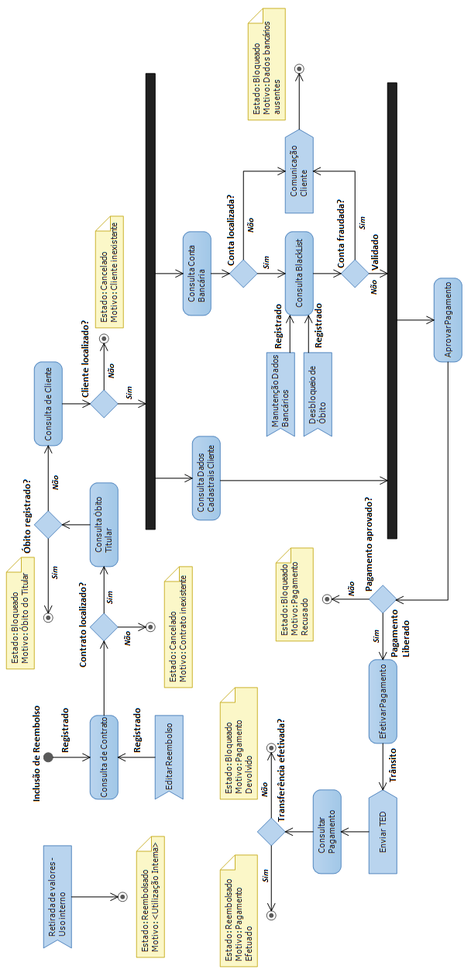

1. **Árvore de estados de um reembolso**

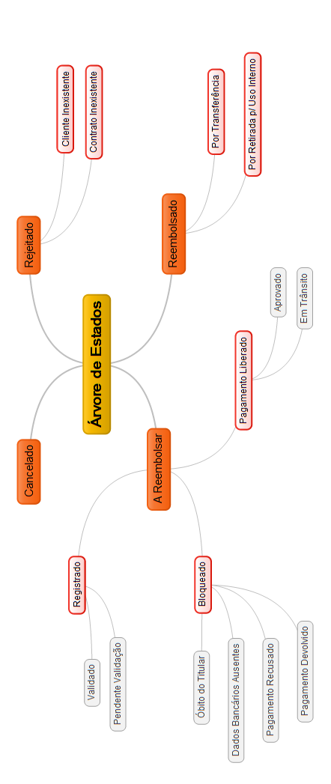

1. **Layout de entrada**

|  |  |
| --- | --- |
| **COLUNAS** | **DESCRIÇÃO DE CADA CAMPO** |
| CLIENTE | Nome do cliente |
| CONTRATO | Nº do Contrato |
| VALOR | Valor |
| CONVENIO | Nome do Convênio (Empregador) |
| MATRICULA | Nº da matrícula do cliente |
| CPF | Nº do CPF do cliente |
| MÊS COMPETÊNCIA | Folha que ocorreu o desconto |
| SIGLA | Sigla interna para indicar a origem macro do valor a restituir |
| COD. PROCESSO ENTRADA | Processo / Atividade de origem que terá o contábil atrelado |
| PRODUTO | Produto que se refere o valor a restituir |

OBS.1: Campos chave de verificação e validação da inclusão = CONTRATO + VALOR + MÊS COMPETÊNCIA.

OBS.2: Campos chave de verificação e validação da inclusão para casos da sigla CTNI = CPF + VALOR + MÊS COMPETÊNCIA.

OBS.3: Somente para os casos marcados com a sigla "EST", o sistema deverá buscar a informação do convênio no sistema Gestão Tesouraria.

1. **Siglas de entrada**

|  |  |
| --- | --- |
| **SIGLA** | **DESCRIÇÃO** |
| CTNI | Contrato não integrado |
| DEB | Parcela do mês baixada por débito em conta |
| CTL | Contrato Liquidado |
| PBX | Parcela do mês já baixada |
| REG INAD | Parcela do mês baixada por inadimplência |
| AVB | Averbação a maior ou incorreta |
| EST | Estorno HF 302 e HF 309 |
| DCONB | Valores ref. à Ouvidoria INSS |
| DEV TF | Devolução de tarifa |
| SOBRA | Sobra de valores |

1. **Processos de entrada de valores**

|  |  |  |  |  |
| --- | --- | --- | --- | --- |
| **CODIGO** | **DESCRIÇÃO** | **CONTABILIZAÇÃO** | **CDC** | **MODELO CONTÁBIL** |
| 1 | BX EMPREGADOR | D - 4.9.9.92.00.7 214.8 |  | 917 |
| C - 4.9.9.92.00.7 216.4 |
| 2 | DEBITO CONTA | D - 4.9.9.92.00.7 214.8 |  | 917 |
| C - 4.9.9.92.00.7 216.4 |
| 3 | ASSESSORIA | D - 4.9.9.92.00.7 221.0 |  | 8611 |
| C - 4.9.9.92.00.7 216.4 |
| 4 | BOLETO | D - 4.9.9.92.00.7 229.6 |  | 10734 |
| C - 4.9.9.92.00.7 216.4 |
| 5 | CANC CONTRATO | D - 4.9.9.92.00.7 213.0 |  | 10736 |
| C - 4.9.9.92.00.7 216.4 |
| 6 | INADIMPLÊNCIA | D - 4.9.9.92.00.7 214.8 |  | 917 |
| C - 4.9.9.92.00.7 216.4 |
| 7 | ESTORNO HF302 | NÃO REALIZA |  |  |
| NÃO REALIZA |
| 8 | DCONB - HF 309 | NÃO REALIZA |  |  |
| NÃO REALIZA |
| 9 | DCONB - SELIC | D - 8.1.9.99.00.6 765.5 | 20391 | 10663 |
| C - 4.9.9.92.00.7 216.4 |
| 10 | DEV TARIFA | D - 8.1.9.99.00.6 106.1 | 20391 | 12529 |
| C - 4.9.9.92.00.7 216.4 |
| 11 | DIVERSOS | D - 4.9.9.92.00.7 214.8 |  | 917 |
| C - 4.9.9.92.00.7 216.4 |

Processo de entrada exclusivo para fluxo de retirada do portal (inclusão automática de valor remanescente)

|  |  |  |  |  |
| --- | --- | --- | --- | --- |
| 12 | RET USO INTERNO | D - 4.9.9.92.00.7 214.8 | **-** |  |
| C - 4.9.9.92.00.7 216.4 |

1. **Processos de saída de valores**

|  |  |  |  |  |
| --- | --- | --- | --- | --- |
| **ITEM** | **PROCESSO** | **CONTABILIZAÇÃO** | **CC** | **MODELO CONTÁBIL** |
| 1 | DEBITO CONTA | D - 4.9.9.92.00.7 216.4 | **-** | 2555 |
| C - 4.9.9.92.00.7 214.8 |
| 2 | ASSESSORIA | D - 4.9.9.92.00.7 216.4 | **-** | 10924 |
| C - 4.9.9.92.00.7 221.0 |
| 3 | INADIMPLÊNCIA | D - 4.9.9.92.00.7 216.4 | **-** | 2555 |
| C - 4.9.9.92.00.7 214.8 |
| 4 | BOLETO | D - 4.9.9.92.00.7 216.4 | **-** | 11707 |
| C - 4.9.9.92.00.7 229.6 |
| 5 | GLOSA INSS | D - 4.9.9.92.00.7 216.4 | **-** | 1984 |
| C - 1.8.8.92.00.4 741.6 |
| 6 | GLOSA | D - 4.9.9.92.00.7 216.4 | **-** | 2555 |
| C - 4.9.9.92.00.7 214.8 |
| 7 | DIVERSOS | D - 4.9.9.92.00.7 216.4 | **-** | 2555 |
| C - 4.9.9.92.00.7 214.8 |

Processo de saída exclusivo para fluxo de retirada do portal

|  |  |  |  |  |
| --- | --- | --- | --- | --- |
| 12 | RET USO INTERNO | D - 4.9.9.92.00.7 214.8 | **-** |  |
| C - 4.9.9.92.00.7 216.4 |

Obs.: Para os processos de DCONB - HF309, DCONB - SELIC e DEV TARIFA (SIGLAS: DCONB e DEV TF) o sistema deverá bloquear e não permitir a retirada para utilização interna

1. **Layout de relatório de posição por motivos de entrada**

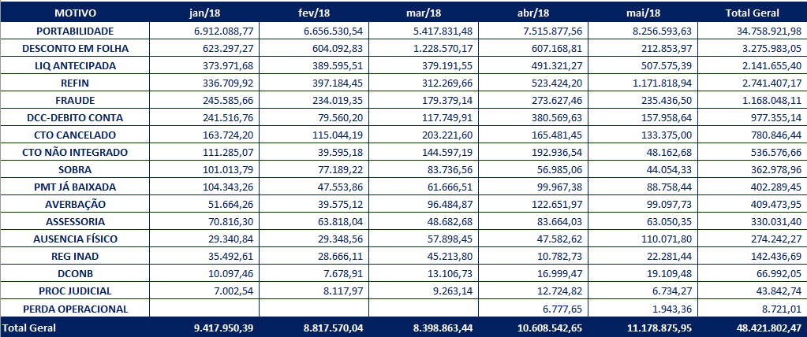

1. **Layout de relatório de resumo de movimentação**

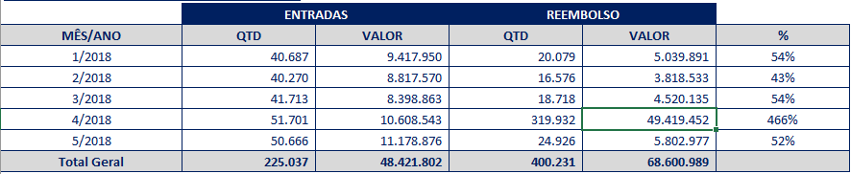

1. **Layout de relatório de posição do estoque**

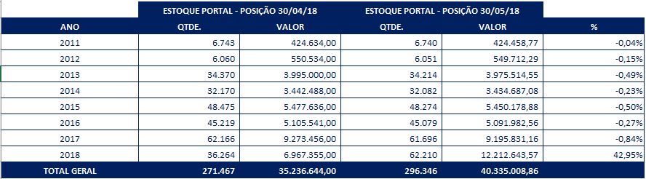

1. **Layout de relatório de posição do estoque por motivo de bloqueio**

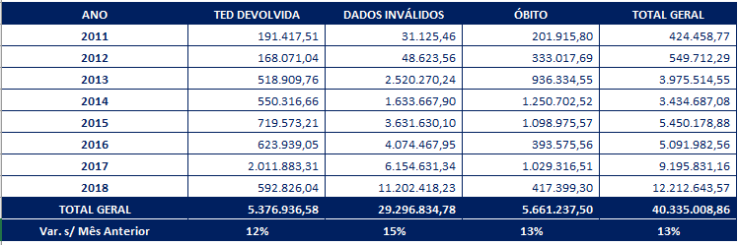

1. **Layout de relatório histórico de lotes de reembolsos**

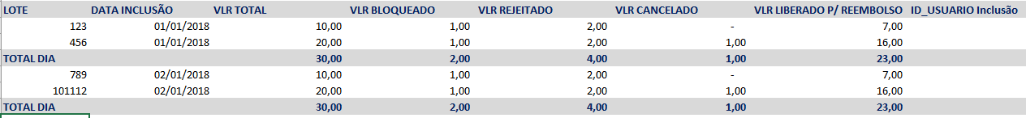

1. **Relatório de valores retirados do portal – consolidado**



1. **Relatório de valores retirados do portal – analítico**

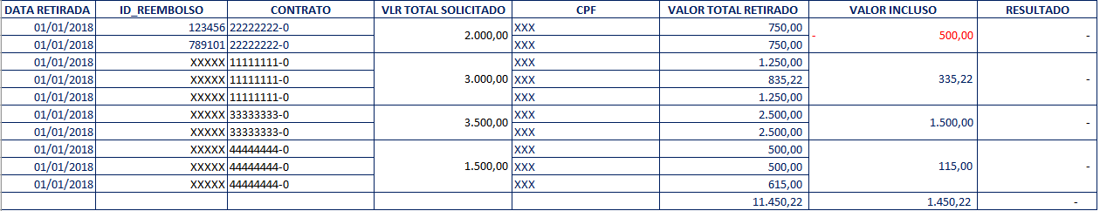

1. **Domínio de históricos financeiros (Consignado)**

|  |  |  |
| --- | --- | --- |
| **MOTIVO** | **Origem da Informação** | **COD HF** |
| **PORTABILIDADE** | *HF PANCRED* | *470* |
| **DESCONTO EM FOLHA** | *HF PANCRED* | *204* |
| **LIQ ANTECIPADA** | *HF PANCRED* | *200 / 701 / 702* |
| **REFIN** | *HF PANCRED* | *215* |
| **FRAUDE** | *HF PANCRED* | *230* |
| **DCC-DEBITO CONTA** | *SIGLA INTERNA* |  |
| **CTO CANCELADO** | *HF PANCRED* | *205 / 207 / 208 / 236 / 238 /256* |
| **CTO NÃO INTEGRADO** | *SIGLA INTERNA* |  |
| **SOBRA** | *SIGLA INTERNA* |  |
| **PMT JÁ BAIXADA** | *SIGLA INTERNA* |  |
| **AVERBAÇÃO** | *SIGLA INTERNA* |  |
| **ASSESSORIA** | *SIGLA INTERNA* |  |
| **AUSENCIA FÍSICO** | *HF PANCRED* | *222 / 264* |
| **REG INAD** | *SIGLA INTERNA* |  |
| **DCONB** | *SIGLA INTERNA* |  |
| **PROC JUDICIAL** | *HF PANCRED* | *231* |
| **PERDA OPERACIONAL** | *HF PANCRED* | *209* |